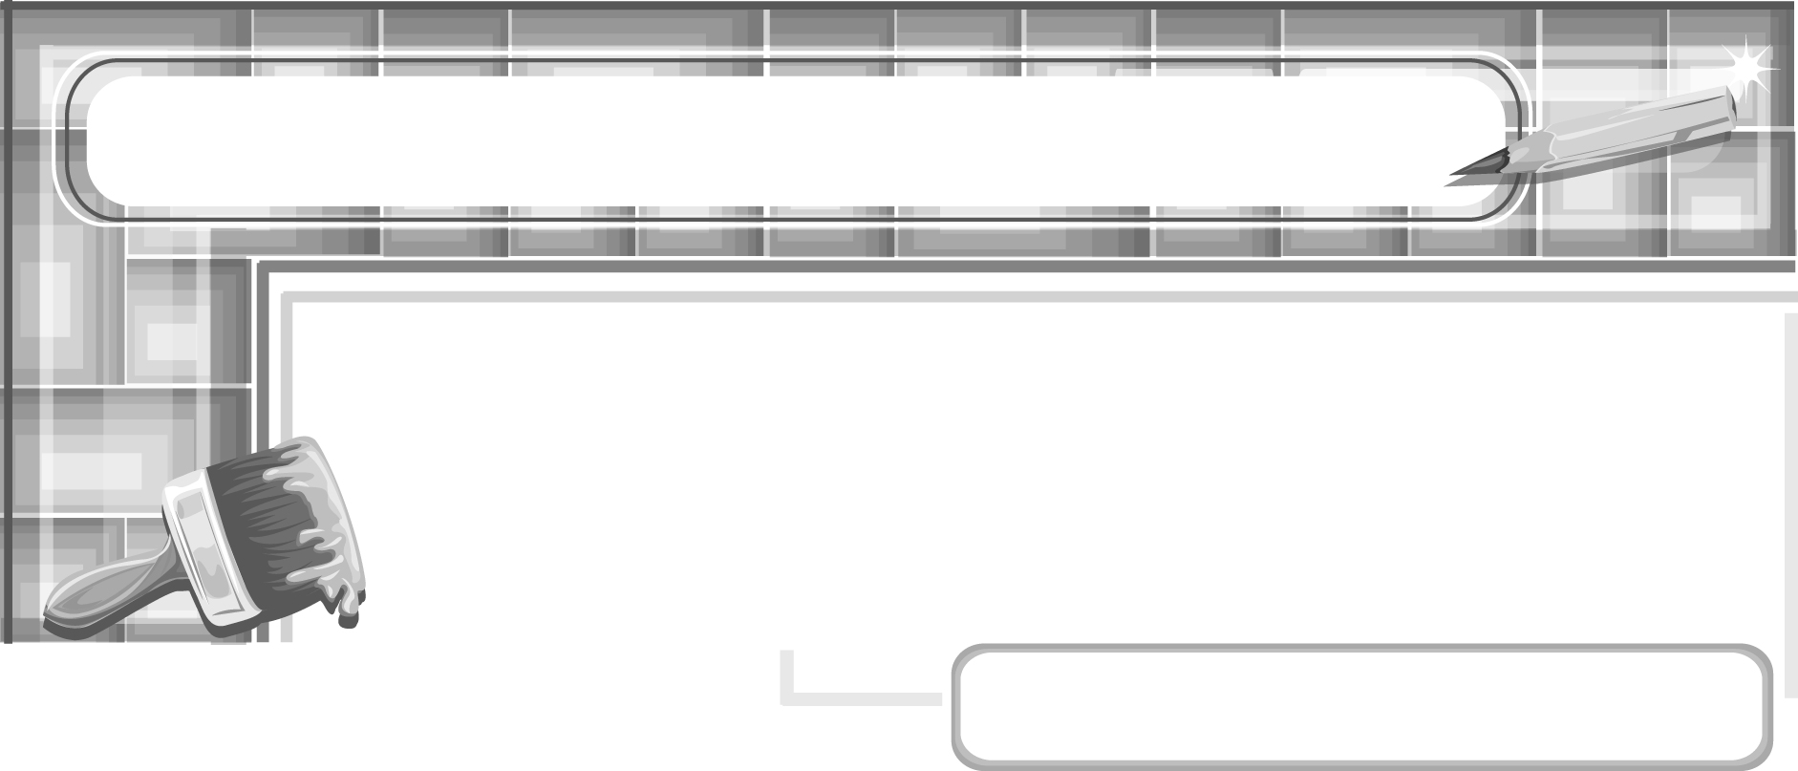
หน่วยการเรียนรู้ที่ 4 ปั้นแต่งเติม เพิ่มและลด

แผนการจัดการเรียนรู้ที่ 29
การปั้นโดยใช้หลักการเพิ่มและลด

ชั้นประถมศึกษาปีที่ 6 เวลา 1 ชั่วโมง

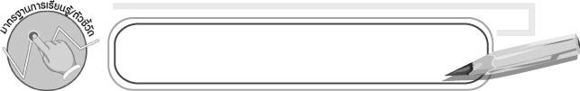
มาตรฐานการเรียนรู้/ตัวชี้วัด

มาตรฐานการเรียนรู้
ศ 1.1 สร้างสรรค์งานทัศนศิลป์ตามจินตนาการและความคิดสร้างสรรค์
วิเคราะห์ วิพากษ์วิจารณ์คุณค่างานทัศนศิลป์ ถ่ายทอดความรู้สึก
ความคิดต่องานศิลปะอย่างอิสระ ชื่นชมและประยุกต์ใช้ในชีวิตประจำวัน
ตัวชี้วัด
ศ 1.1 ป.6/4 สร้างสรรค์งานปั้นโดยใช้หลักการเพิ่มและลด

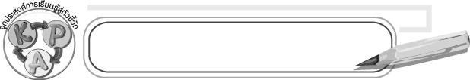
จุดประสงค์การเรียนรู้สู่ตัวชี้วัด

1. เขียนแผนภาพการปั้นสิ่งของเครื่องใช้ (K)
2. ปั้นสิ่งของเครื่องใช้ (P)
3. ชื่นชมผลงานการปั้นสิ่งของเครื่องใช้ (A)

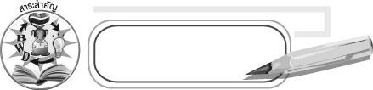
สาระสำคัญ

หลักการเพิ่มและลดเป็นสิ่งสำคัญในงานปั้น

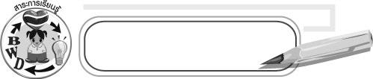
สาระการเรียนรู้

การปั้นโดยใช้หลักการเพิ่มและลด

คุณลักษณะอันพึงประสงค์
รักความเป็นไทย
ตัวชี้วัดที่ 7.3 อนุรักษ์และสืบทอดภูมิปัญญาไทย

สมรรถนะสำคัญของผู้เรียน
ความสามารถในการคิด

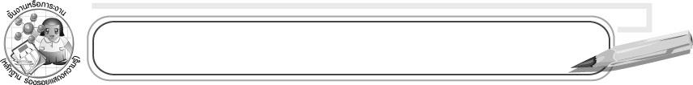
ชิ้นงานหรือภาระงาน (หลักฐาน ร่องรอยแสดงความรู้)

1. งานปั้นสิ่งของเครื่องใช้
2. ชิ้นงานที่ 4 เรื่อง การปั้นโดยใช้หลักการเพิ่มและลด

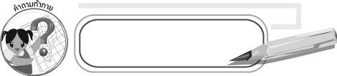
คำถามท้าทาย

ถ้าปั้นดินน้ำมันเป็นรูปกระทะจะสามารถลอยบนน้ำได้หรือไม่

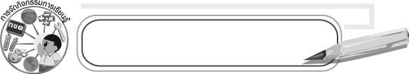
การจัดกิจกรรมการเรียนรู้

1. ให้นักเรียนแบ่งกลุ่มตามความสมัครใจจากนั้นให้ครูเล่าเหตุการณ์ “ฉันไปขึ้นเรือไม่ทัน” แล้วให้นักเรียนจินตนาการ

นักเรียนและเพื่อนไปเที่ยวเกาะแห่งหนึ่ง เรือที่พานักเรียนไปเที่ยวจะรับกลับเวลา 17.00 น. แต่เนื่องจากนักเรียนเที่ยวชมเพลินทำให้มาถึงที่จอดเรือแต่พบว่าไม่มีใคร เพราะขณะนั้นเป็นเวลา 17.30 น. มีจดหมายเขียนว่า เรือจะย้อนกลับมารับอีก 7 วัน และมีกระท่อมอยู่หลังหนึ่งพร้อมเครื่องใช้ 10 อย่างที่ช่วยให้อยู่ได้อีก 1 อาทิตย์ นักเรียนคิดว่าของ 10 อย่างนั้นคืออะไร ให้นักเรียนเขียนสิ่งของที่มีประโยชน์ต่อนักเรียนลงในกระดาษ

2. ให้แต่ละกลุ่มนำเสนอสิ่งที่เขียนไว้
3. ให้นักเรียนแต่ละคนเลือกสิ่งที่จะปั้นจากข้อ 2 มา 1 อย่าง และเขียนแผนภาพว่าจะปั้นสิ่งใด และสิ่งที่ปั้นมีส่วนประกอบอะไรบ้าง โดยครูนำเสนอแผนภาพให้นักเรียนดู ดังนี้ จากนั้นให้เขียนแผนภาพลงบนกระดาษ
นักเรียนจะปั้นสิ่งใด

สิ่งที่นักเรียนปั้นมีส่วนประกอบอะไรบ้าง

4. ให้นักเรียนเตรียมวัสดุอุปกรณ์ที่จะใช้ในการปั้น แล้วลงมือปั้นตามที่วางแผนไว้
5. หลังจากที่ปั้นเสร็จแล้ว ให้เก็บวัสดุอุปกรณ์และทำความสะอาดบริเวณที่ทำงานศิลปะให้สะอาดเรียบร้อยแล้วไปล้างมือ
6. ให้นักเรียนนำเสนอผลงาน และให้ครูและเพื่อนร่วมกันประเมินผลงานแล้วร่วมกันเสนอแนวทางการปรับปรุงผลงาน
7. ให้นักเรียนร่วมกันแสดงความคิดเห็นโดยใช้คำถาม ดังนี้
๐ หลักการลดและเพิ่มมีประโยชน์ต่องานปั้นอย่างไร
8. ให้นักเรียนร่วมกันสรุปความรู้ ดังนี้
๐ หลักการเพิ่มและลดเป็นสิ่งสำคัญในงานปั้น
9. ให้นักเรียนร่วมกันแสดงความคิดเห็นโดยครูใช้คำถามท้าทาย ดังนี้
๐ ถ้าปั้นดินน้ำมันเป็นรูปกระทะจะสามารถลอยบนน้ำได้หรือไม่
10. ให้นักเรียนทำชิ้นงานที่ 4 เรื่อง การปั้นโดยใช้หลักการเพิ่มและลด

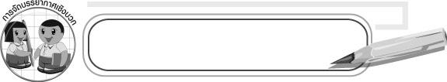
การจัดบรรยากาศเชิงบวก

ให้นักเรียนเลือกสิ่งที่จะปั้นอย่างอิสระ

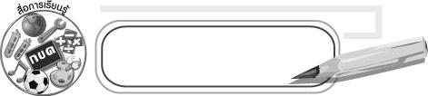
สื่อการเรียนรู้

1. ดินน้ำมัน
2. ชิ้นงานที่ 4 เรื่อง การปั้นโดยใช้หลักการเพิ่มและลด

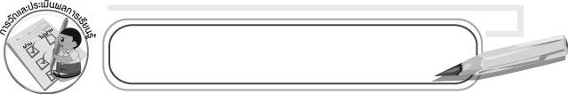
การวัดและประเมินผลการเรียนรู้

1. วิธีการวัดและประเมินผล
1.1 สังเกตพฤติกรรมของนักเรียนในการเข้าร่วมกิจกรรม
1.2 สังเกตพฤติกรรมของนักเรียนในการเข้าร่วมกิจกรรมกลุ่ม
1.3 ตรวจชิ้นงานที่ 4
2. เครื่องมือ
2.1 แบบสังเกตพฤติกรรมการเข้าร่วมกิจกรรม
2.2 แบบสังเกตพฤติกรรมการเข้าร่วมกิจกรรมกลุ่ม
3. เกณฑ์การประเมิน
3.1 การประเมินพฤติกรรมการเข้าร่วมกิจกรรม
ผ่านตั้งแต่ 2 รายการ ถือว่า ผ่าน
ผ่าน 1 รายการ ถือว่า ไม่ผ่าน

3.2 การประเมินพฤติกรรมการเข้าร่วมกิจกรรมกลุ่ม
คะแนน 9-10 ระดับ ดีมาก
คะแนน 7-8 ระดับ ดี
คะแนน 5-6 ระดับ พอใช้
คะแนน 0-4 ระดับ ควรปรับปรุง

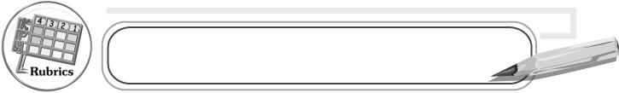
การประเมินผลตามสภาพจริง (Rubrics)

ให้ครูประเมินผลงานการปั้น โดยเขียนคะแนนลงในช่องว่างในแบบประเมิน
แบบประเมินผลงานศิลปะ

รายการประเมิน | ขั้นดีเยี่ยม  (8 คะแนน) | ขั้นดี  (6-7 คะแนน) | ขั้นพอใช้  (3-5 คะแนน) | ขั้นปรับปรุง  (1-2 คะแนน)
1. การร่างภาพก่อนปั้น
2. ความคิดสร้างสรรค์
3. ความสวยงามของผลงาน
4. ใช้วัสดุอุปกรณ์ในการ
ทำงานอย่างถูกต้อง
5. ความสะอาดเรียบร้อยของงาน

คะแนนเต็ม 40 คะแนน รวมคะแนน..................... คะแนน ลงชื่อผู้ประเมิน .....................

เกณฑ์การให้คะแนน
ระดับคะแนน | ระดับคุณภาพ
36-40  25-35  12-24  1-11 | ดีเยี่ยม  ดี  พอใช้  ควรปรับปรุง


ข้อเสนอแนะของผู้บริหารสถานศึกษา

____________________________________________________________________________________________________________________________________________________________________________________________________________________________________________________________________________________________________________________________________________________________________________________________________________________________________________________________________________________
____________________________________________________________________________________________________________________________________________________________________________________________________________________________________________________________________________________________________________________________________________________________________________________________________________________________________________________________________________________
____________________________________________________________________________________________________________________________________________________________________________________________________________________________________________________________________________________________________________________________________________________________________________________________________________________________________________________________________________________
____________________________________________________________________________________________________________________________________________________________________________________________________________________________________________________________________________________________________________________________________________________________________________________________________________________________________________________________________________________
______________________________________________________________________________

ลงชื่อ__________________ (ผู้บริหารสถานศึกษา)
(__________________)
_____/_____/_____

บันทึกหลังการสอน

ผลการจัดการเรียนการสอน
__________________________________________________________________________________________________________________________________________________________________________________________________________________________________________
__________________________________________________________________________________________________________________________________________________________________________________________________________________________________________

ปัญหา/อุปสรรค
____________________________________________________________________________________________________________________________________________________________________________________________________________________________________________________________________________________________________________________________________________________________________________________________________________________________________________________________________________________

แนวทางแก้ไข
____________________________________________________________________________________________________________________________________________________________________________________________________________________________________________________________________________________________________________________________________________________________________________________________________________________________________________________________________________________

ลงชื่อ__________________ (ผู้บันทึก)
(__________________)
_____/_____/_____

